实验16 使用URL访问网络
- 实验目的
        - 理解在Android平台下使用URL类访问网络资源的模式。
- 实验步骤
1、设计一个能下载网页图片的移动程序。用户在文本框中输入图片的url地址，点解下载按钮自动下载并保存在手机中。
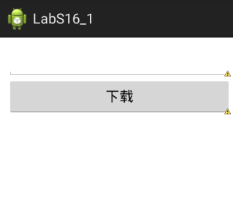
网络工作线程部分代码
public class NetworkThread extends Thread {
//定义handler对象
________________________
//定义字符串类型的url地址
________________________

public NetworkThread(Handler h) {
handler = h;
strUrl="";
}

public void setUrl(String s){
//指定图片路径
________________________
}
@Override
public void run() {
Message message = new Message();
try {
//构造URL对象
________________________
//通过URL打开输入流
________________________
//将输入流的内容构造Bitmap
________________________
is.close();
//设置bitmap作为回传数据
________________________

} catch (Exception e) {
e.printStackTrace();
}
//回传消息
________________________
super.run();
}
}

UI线程部分代码
// 按当前时间准备文件路径
private Uri getFilePath() {
// 系统指定的媒体存放路径
File picDir = Environment
.getExternalStoragePublicDirectory(Environment.DIRECTORY_PICTURES);
if (!picDir.exists()) {
picDir.mkdirs();
}
// 按照时间格式命名文件
String timeStamp = new SimpleDateFormat("yyyyMMdd_HHmmss")
.format(new Date());
// 创建媒体文件
File imgFile = new File(picDir.getPath() + File.separator + "IMG_"
+ timeStamp + ".jpg");
return Uri.fromFile(imgFile);
}
Handler handler = new Handler() {
public void handleMessage(android.os.Message msg) {
//获取线程回传的图片
________________________
//显示图片
________________________

try {
FileOutputStream out = new FileOutputStream(getFilePath()
.getPath());
bitmap.compress(Bitmap.CompressFormat.JPEG, 100, out);
out.flush();
out.close();
} catch (FileNotFoundException e) {
e.printStackTrace();
} catch (IOException e) {
e.printStackTrace();
}
};
};
btnDown.setOnClickListener(new OnClickListener() {
@Override
public void onClick(View v) {
//启动网络访问线程，下载文本框所输入的图片
______________________________
______________________________
_______________________________
}
});

